区块链讲稿
前面的的同学为我们讲了区块链机密性实现的2种方式：数据隔离、地址匿名.下面有我接下来讲第三种--信息加密。
【讲解】
“在银行的内部系统（也就是私有链或联盟链）里，这很容易解决。因为大家都是自己人，我可以直接用传统的‘对称加密’或‘非对称加密’把数据锁起来，只有授权的人才能解开看。这就好比我们给保险柜上锁，只有有钥匙的人才能打开数钱。”

“但是，公有链（比如比特币）就麻烦了。比特币是公开的，谁都可以当矿工来记账。这里就出现了一个难题：**如果我把交易金额加密了，矿工看不到数字，他怎么知道我没有乱花、没有花超过自己拥有的钱（即‘双花’问题）？反过来，如果我把金额公开了，大家又都知道我有多少钱了，这不就泄露隐私了吗？”
“为了解决这个‘既要马儿跑，又要马儿不吃草’的难题，公有链用到了两种非常前沿的密码学黑科技。”

【板书】
写下两个高大上的名词：
同态加密 (Homomorphic Encryption)
零知识证明 (Zero-Knowledge Proof)

【生活化解释】
“大家不用被名字吓倒，我们用生活中的例子来理解它们：”

同态加密：“这就好比你把一个锁在盒子里的宝石拿去打磨。工匠（矿工）不需要打开盒子（看不到明文），但他可以直接隔着盒子敲打，把宝石加工好。最后你拿回来，打开盒子，发现宝石不仅没丢，还变好看了。也就是说，对密文进行运算，等同于对明文进行运算。”
零知识证明：“这是一个经典的洞穴故事。假设我知道一个山洞的开门咒语，我想证明给朋友看我知道咒语，但又不想把咒语告诉他。我只需要按照他的指令，从左边进，右边出。只要我每次都成功，他就相信我知道咒语，但他自始至终都没听到咒语。这就是证明者能让验证者相信论断是真实的，而无需泄露任何额外信息。”

第二部分：完整性——区块链的“骨架” (10分钟)

【过渡】
“说完了机密性，我们来到区块链最引以为傲的特性——完整性。这也是大家常听说的‘不可篡改’。为什么区块链改不了数据？因为它有三道防线。”

【板书】
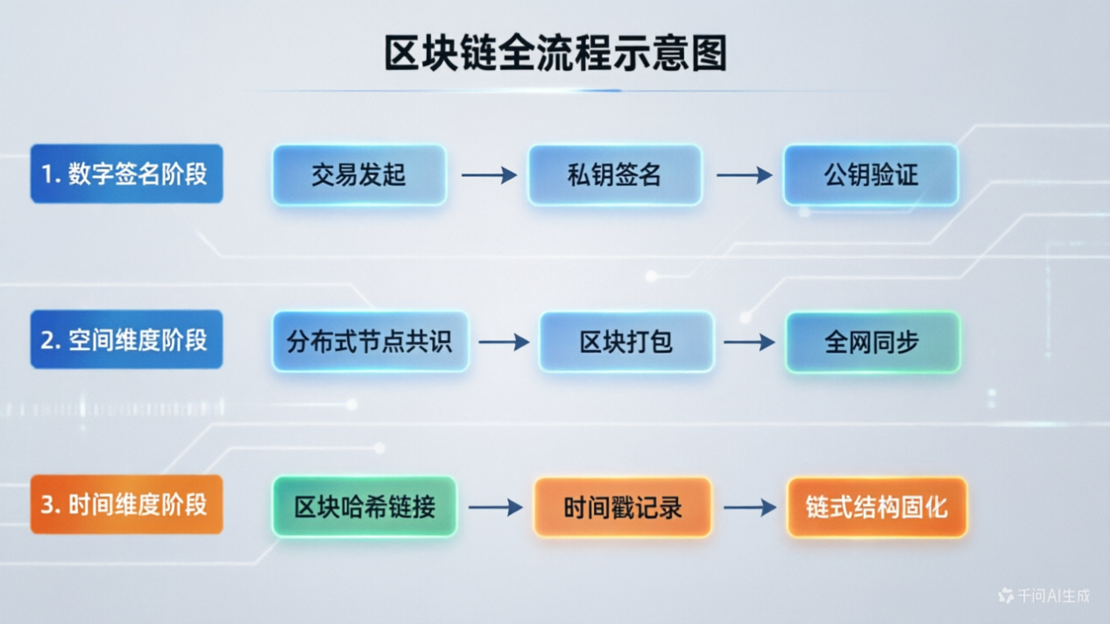
在黑板中间画一个简单的链式结构：
[块0] ——> [块1] ——> [块2]
并在每个块旁边标注：
块0：创世块
块1：包含交易 + 前一块的哈希
块2：包含交易 + 前一块的哈希

1. 起点：数字签名确立“信任基石”
流程始于用户的转账请求。此时，数字签名技术介入。用户利用私钥对交易信息进行加密签名，就像在快递单上盖了一个无法伪造的私人印章。当交易广播到网络中，所有节点都会用对应的公钥进行验证。这一步确保了只有拥有私钥的人才能动用资产，且交易内容在传输过程中未被篡改。这是整个流程的“准入证”。
2. 中段：空间维度达成“群体共识”
验证通过的交易并不会立即生效，而是进入等待区。这时，空间维度的机制开始运作。分布在全球各地的节点，通过共识算法（如挖矿或权益证明）竞争记账权。一旦某个节点胜出并打包好区块，它会向全网广播。其他节点收到后，会独立验证并同步这份数据。这种分布式的协作，使得账本不再依赖于单一中心服务器，而是由无数个节点共同维护，极大地提高了系统的抗攻击能力和可信度。
3. 终点：时间维度实现“永久封存”
当新区块被全网认可后，它会被添加到现有链条的末尾。这就是时间维度发挥作用的地方。每个新区块都包含前一个区块的哈希值（数字指纹）和精确的时间戳，像一个个环环相扣的铁锁。随着时间的推移，后续的区块越来越多，想要修改历史交易，就必须重新计算该区块之后所有区块的哈希值，这在算力上几乎是不可能的。因此，时间越久，数据就越安全，最终形成了一条不可篡改的历史长河。

【讲解】
数字签名保证了点（单笔交易）是真的；
时间维度保证了线（历史链条）是连贯且难以回溯修改的；
空间维度保证了面（全网共识）是广泛且难以被单一势力控制的。

第三部分：可用性——区块链的“生命力” (5分钟)

【过渡】
“最后我们来讲讲可用性。大家可能觉得，去中心化是不是很慢？确实，写入速度可能不如中心化快，但在‘不宕机’这一点上，区块链是绝对的王者。”

【讲解】
“区块链的可用性来自于一种‘有点浪费’的设计——冗余部署。”
“传统的网站，比如我们学校的教务系统，通常是一个中心化的服务器。一旦机房断电、网线被挖断，或者服务器中了病毒，整个系统就瘫痪了，这就是‘单点故障’。”
“而区块链呢？全网有成千上万个节点（比如比特币网络有上万个节点）。哪怕发生灾难，99%的节点都挂了，只要还有3-5个节点活着，网络还能转，账本还在同步。这就像‘打不死的小强’，具有极强的生存能力。当然，这种极致的冗余也带来了性能的损耗，这是为了安全付出的代价。”

第四部分：三要素的辩证关系 (10分钟)

【板书设计】
在黑板右侧画一个天平：
支点 (中间)：完整性 (Integrity)
左端：机密性 (Confidentiality)
右端：可用性 (Availability)

【深度讲解】
“这是今天最精彩的部分，大家看这个天平。”
”

博弈解释：
“如果你想把数据锁得死死的（机密性强），比如用非常复杂的加密算法，那解密过程就会变慢，或者授权流程极其繁琐，这就牺牲了可用性。大家用起来不方便，系统响应慢。”
“反过来，如果你想让系统一秒响应（可用性强），那可能就得简化加密流程，甚至公开数据，这就降低了机密性。”

【总结升华】
“所以，设计一个区块链系统，或者任何计算机系统，都像在走钢丝。我们要根据具体的业务需求来决定往哪边倾斜。”
“比如，一个军事机密系统，肯定要牺牲可用性来保机密性；而一个抢票系统，肯定要牺牲一点机密性来保可用性（速度）。”

【互动问题 4 - 开放式讨论】
提问：“现在，如果让你来设计一个‘校园积分系统’，你会怎么设计？你会更看重哪一个属性？为什么？”
（分组讨论 1-2 分钟）
引导：
“如果你是学生，你担心别人偷你的积分，你希望什么强？”（完整性）
“如果你不想让别人知道你有多少积分，你希望什么强？”（机密性）
“如果你在食堂刷卡吃饭，系统卡顿了，你希望什么强？”（可用性）

